

**《机器学习》课程实验报告**

**学 院 软件学院**

**专 业 软件工程**

**组 员**   **姚浩原**

**学 号 201530613436**

**邮 箱 707014137@qq.com**

**指导教师**  **吴庆耀**

**提交日期** **2017年 12 月 7 日**

## 1. 实验题目: [线性回归、线性分类与梯度下降](https://www.zybuluo.com/chenyaofo/note/949882" \t "https://www.zybuluo.com/chenyaofo/note/_blank)

## 2. 实验时间：2017年 12 月 7 日

## 3. 报告人:姚浩原

## 4. 实验目的:

1.进一步理解线性回归和梯度下降的原理。

2.在小规模数据集上实践。

3.体会优化和调参的过程。

## 5. 数据集以及数据分析：

## 线性回归使用的是[LIBSVM Data](https://www.csie.ntu.edu.tw/~cjlin/libsvmtools/datasets/" \t "https://www.zybuluo.com/chenyaofo/note/_blank)中的[Housing](https://www.csie.ntu.edu.tw/~cjlin/libsvmtools/datasets/regression.html" \l "housing" \t "https://www.zybuluo.com/chenyaofo/note/_blank)数据，包含506个样本，每个样本有13个属性。请自行下载scaled版本，并将其切分为训练集，验证集。  线性分类使用的是[LIBSVM Data](https://www.csie.ntu.edu.tw/~cjlin/libsvmtools/datasets/" \t "https://www.zybuluo.com/chenyaofo/note/_blank)中的[australian](https://www.csie.ntu.edu.tw/~cjlin/libsvmtools/datasets/binary.html" \l "australian" \t "https://www.zybuluo.com/chenyaofo/note/_blank)数据，包含690个样本，每个样本有14 个属性。请自行下载scaled版本，并将其切分为训练集，验证集。

## 实验步骤:

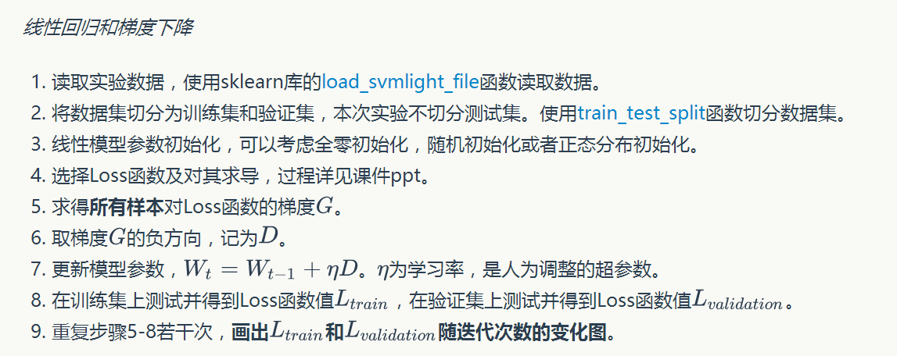

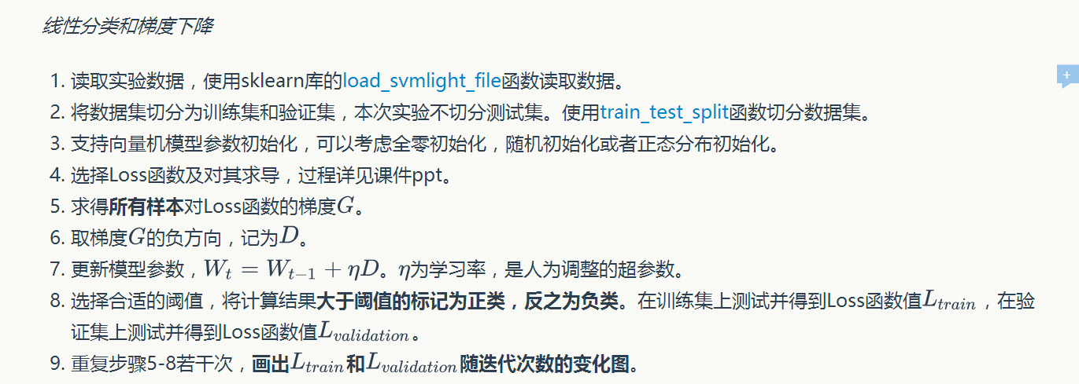

## 7. 代码内容:

（针对线性回归和线性分类分别填写8-12内容）

## 选择的评估方法：交叉验证

## 9. 模型参数的初始化方法:全一初始化

## 10.选择的loss函数及其导数:

线性回归：loss=(1/2m)*sum(xw+b-y)^2

loss’=(1/m)*sum(xw+b-y)*x

线性分类：loss=0.5*||w||^2+C*sum(max(0,1-y*(wx+b)))

loss’=||w||+C*sum(max(0,-y*x))

## 11.实验结果和曲线图:

## 超参数选择（η,epoch等）：

## learning_rate=0.001

C=0.8

## 评估结果（根据选择的评估方法）：交叉验证

## 预测结果（最佳结果）：

线性回归：

b=22.5222772277

W=[[-2.81772732 2.63780194 0.30158441 1.20264986 -4.20852023 8.38243731

0.17194049 -7.24193854 2.9984044 -2.7291902 -4.62995699 1.39981119

-9.92982048]]

线性分类：

W=[[ 0.02260017 0.03364436 -0.02757364 0.07446347 0.17794075 0.05472825

0.06678065 1.07087515 0.09039583 0.28499309 -0.01722404 0.08891051

-0.60476064 1.11102676 0.87313275]]

(b=w[-1],即b=0.87313275)

## loss曲线图：

线性回归：

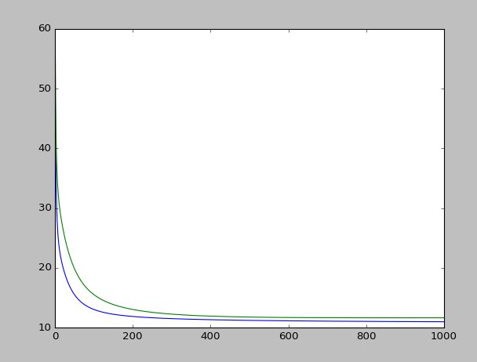

线性分类：

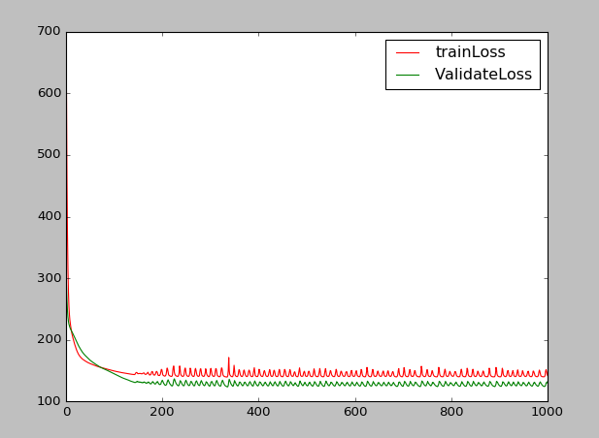

## 实验结果分析:

Lossfunction最后都下降收敛之一个值附近，可能会有波动

## 对比线性回归和线性分类的异同点：

相同点：都使用梯度下降min化lossfunction

hx均为wx+b

线性可分的情况下均可收敛至一个值附近波动

不同点：lossfunction不同

Grad不同

线性分类需要数据可分，线性回归不用

数据集中的label不同

## 实验总结：

经过了这次实验，我进一步理解了线性回归和梯度下降的原理，明白了svm的工作原理，体会到了优化和调参的艰辛过程，感受到了机器学习的强大魅力。